Сыбайлас жемқорлыққа қарсы күрес мақсатында облыстық
ақпараттық керуені
Мектебімізе 7.10.22 күні күні Сыбайлас жемқорлыққа қарсы күрес мақсатында облыстық ақпараттық керуені мектебімізге келіп, сыбайлас жемқорлыққа қарсы күрес бойынша насихат семинарын өткізді. Қарағанды облысы бойынша департаменті жанындағы сыртқы талдау мен бағалау жөніндегі арнайы мониторингтік топ басшысы Абишев Жомарт Сүлейменұлы ұымдастырды. Семинарға ата-аналар, мұғалімдер және жоғарғы сынып оқушылары қатысты. Жемқорлыққа қарсы жұмыс пен «Адалдық алаңын» таныстырып, адалдық дүкен жұмысы мен мақсатының барысы туралы баяндап берді. Семинар барысында жемқорлыққа байланысты деректі фильмдер көрсетіліп, сыбайлас жемқорлыққа жол бермеудің маңыздылығы айтылды. .@uo_krg @balqash_qalasy_bilim_bolimi #ҚОББтәрбие
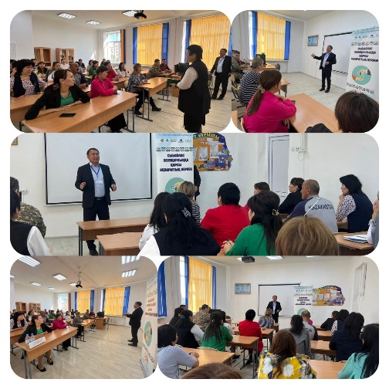
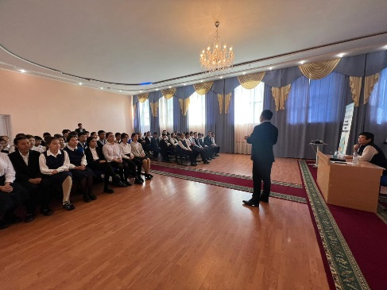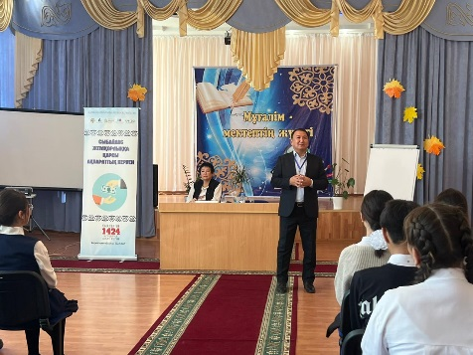
В целях борьбы с коррупцией областной
информационный караван
В нашей школе 7.10.22 в целях борьбы с коррупцией областной информационный караван посетил нашу школу и провел пропагандистский семинар по борьбе с коррупцией. Организовал руководитель Специальной мониторинговой группы по внешнему анализу и оценке при департаменте по Карагандинской области Абишев Жомарт Сулейменович. В семинаре приняли участие родители, учителя и учащиеся старших классов. Ознакомив с антикоррупционной работой и "ареной честности", адалдық рассказал о ходе работы и целях магазина. В ходе семинара были показаны документальные фильмы, связанные с коррупцией, подчеркнута важность недопущения коррупции.

